Районный конкурс «Лучший читатель школьной библиотеки»
Номинация «Библиотечный проект»

Тайны Лукоморья:
что стоит за именами и названиями
в поэме А.С. Пушкина «Руслан и Людмила»

Книжка-аккордеон

Авторы проекта –
ученицы 6 А класса
МБОУ «ОСОШ № 2»
Кузнецова Анна,
Гневашева Арина.

Руководитель -
педагог-библиотекарь
МБОУ «ОСОШ № 2»
Елена Ивановна Коптяева.

п. Октябрьский, 2020
Содержание

Паспорт проекта…………………………………………………………3
Ход работы……………………………………………………………….4
Отзывы……………………………………………………………………6
Результаты………………………………………………………………..6
Список использованных источников…………………………………...7
Приложение 1. Текст для продукта проекта……………………….......8
Приложение 2. Фотографии……………………………………………17
Паспорт проекта

Авторы и исполнители проекта – Кузнецова Анна и Гневашева Арина – ученицы 6 А класса МБОУ «ОСОШ № 2».
Руководитель проекта – Коптяева Елена Ивановна, педагог-библиотекарь МБОУ «ОСОШ № 2»
Тема проекта: «Тайны Лукоморья: что стоит за именами и названиями в поэме А.С. Пушкина “Руслан и Людмила”»
Продукт проекта: книжка-аккордеон.
Проект ориентирован на учеников 5-6 классов
Тип проекта – исследовательский, информационный, прикладной.
Продолжительность выполнения – 4 месяца.
Постановка проблемы, актуальность проекта: Поэме А.С. Пушкина «Руслан и Людмила» в школьной программе уделяется очень мало времени. Школьники, как правило, только учат наизусть пролог поэмы - «У Лукоморья дуб зелёный». Поэтому мало кто понимает, о чем в поэме идёт речь, какое место она занимает в творчестве великого русского поэта и писателя А.С. Пушкина. Тем более никто не знает, как рождалось это произведение, что питало воображение юного А.С. Пушкина. А ведь это классик номер один в русской литературе, и это интересно. Мы думаем, что собранная нами в книжке информация, важна как для людей, углублённо занимающихся литературой, так и для людей с другими интересами, потому что эти сведения расширят их кругозор.
Цели проекта:
1. Привлечение читательского интереса к поэме А.С. Пушкина «Руслан и Людмила» через создание книжки-аккордеона, посвящённой «тайнам Лукоморья».
2. Знакомство с «творческой лабораторией» великого русского поэта и писателя.
Задачи проекта:
1. Прочесть поэму «Руслан и Людмила», выписать имена всех героев и названий.
2. Собрать информацию о том, почему А.С. Пушкин использовал эти имена и названия.
3. Оформить все данные на карточках в книжке-аккордеоне.
4. Подготовить выступление о проекте.
5. Познакомить с нашим проектом ребят из разных классов.
6. Защитить проект на школьной конференции и районном конкурсе

Краткая характеристика продукта проекта: продуктом проекта является книжка-аккордеон. Все данные собраны на карточках, которые вложены в конвертики, объединённые под одной обложкой. Каждый герой или название – в отдельном конвертике.
Ожидаемые результаты:
1.Привлечём интерес школьников к поэме А.С. Пушкина «Руслан и Людмила».
2. Узнаем сами и расскажем другим о том, что стоит за именами и названиями в поэме А.С. Пушкина «Руслан и Людмила», какие источники питали воображение автора.
3. Мы сделаем красивую книжку с полезной информации в оригинальной форме.

Ход работы
1. Планирование

- Прочесть поэму, выписать героев и разные названия, упоминаемые в поэме
- Собрать информацию о том, откуда А.С. Пушкин взял имена и названия для поэмы.
- Написать пояснительный текст по каждому имени и названию.
- Сделать книжку-аккордеон
- Оформить все данные на карточках в книжке-аккордеоне
- Подготовить выступление о проекте
- Познакомить с нашим проектом ребят из разных классов.
- Собрать отзывы

2. Реализация проекта

1. Прочесть поэму, выписать героев и разные названия, упоминаемые в поэме
Мы в первый раз прочли поэму А.С. Пушкина «Руслан и Людмила» от начала до конца. [3] Выяснилось, что стихотворение «У Лукоморья дуб зелёный» является прологом к этой поэме. Поэма состоит из шести песен, посвящения, пролога и эпилога.
Мы выписали все имена действующих героев, названия чудес и волшебных предметов, распределили между собой – кто про кого будет искать информацию.
2. Собрать информацию о том, откуда А.С. Пушкин взял имена и названия для поэмы.
Мы познакомились с историей написания поэмы [1], а потом посмотрели, что написано в «Энциклопедии литературных героев» [4]. В ней мы вычитали некоторые сведения о возможных источниках, которые помогли А.С. Пушкину выбрать имена основным героям поэмы. Но потом выяснилось, что сведения в этой энциклопедии не совсем точны. Например, в ней говорится, что имена Фарлаф и Рогдай взяты Пушкиным из «Истории государства Российского» Н.М. Карамзина. Но мы нашли в «Истории...» и имя Ратмира. Оцифрованная версия этого произведения Карамзина позволяет компьютеру это сделать очень просто, достаточно воспользоваться опцией «найти» и вставить нужное слово. Тогда то место в тексте, где это слово есть, найдётся само.
Потом мы долго искали информацию в Интернете. На это ушло около двух месяцев. Сначала мы нашли литературоведческие сайты, посвящённые поэме А.С. Пушкина «Руслан и Людмила», оцифрованные статьи литературоведов по теме проекта, чтобы наши поиски были обоснованы с научной точки зрения. Один источник отсылал к другому и так дальше.
Так мы выходили на художественные произведения других авторов (или на народные сказки), в которых действовали герои с именами, использованными А.С. Пушкиным. Например, 12 дев из поэмы «Руслан и Людмила», оказывается, пародируют героинь поэмы В.А. Жуковского «Двенадцать спящих дев». А Руслан изначально взят из народного сказания «Еруслан Лазаревич», который, в свою очередь, в русский фольклор попал из иранского героического эпоса, где он именовался Рустемом или Арсланом. Сказание о витязе Еруслане Лазаревиче – очень большое произведение, но в одном из фрагментов речь шла о богатырской голове, которая так же стала героем поэмы Пушкина. В сюжете поэмы «Руслан и Людмила» история этой головы использована в переработанном виде.
Очень много для своего творчества А.С. Пушкин взял из русских народных сказок, которые записывал со слов няни и других крестьян. Эти записи есть в опубликованных черновиках поэта (мы нашли в Интернете оцифрованные тексты его черновиков).
Из книги «Мифологический словарь» мы узнали историю древнегреческих имён: поэт-сказитель Гомер, герои мифов Амур, Диана, Орфей и др. [2]
3. Написать пояснительный текст по каждому имени и названию.
Весь собранный материал по каждому пункту поиска (имя, название) мы систематизировали, отредактировали. Составили список использованных источников, проставили во всём тексте ссылки на источники. Получились тексты для 24 карточек: первый текст – история написания поэмы, последний – список использованных источников, а в середине – имена и названия. Мы всё распределили по значимости героев и предметов. (См. Приложение 1, с. 8)
4. Сделать книжку-аккордеон
Форму книжки-аккордеона нам подсказала руководитель, и нам эта форма очень понравилась. Чтобы её создать, сначала мы изготовили из картона шаблон кармашков для карточек с информацией. Подсчитали, сколько для таких кармашков понадобится бумаги, решали – какого качества и цвета должна быть бумага. Купили необходимые материалы (бумагу, клей, обёрточную бумагу), картон нам дала руководитель. Расходы на проект спонсировала директор школы.
Мы вырезали карманы по шаблону, сложили каждый и склеили. Потом приставили их друг к другу, подобрав по цвету, склеили все между собой, промазав клеевым карандашом по центру кармана и по нижней стороне, так чтобы они могли раскрываться веером сверху.
Потом вырезали из очень плотного картона две обложки размером чуть больше кармашков, обклеили их обёрточной бумагой с одной стороны, а другой стороной приклеили к крайним карманам книжки. Затем оформили заглавие для первой обложки.
Положили всё под пресс. Книжка-аккордеон была готова. Осталось оформить её наполнение. (См. Приложение 2, фото 1-2, с.17)
5. Оформить все данные на карточках в книжке-аккордеоне
После этого стали делать карточки с информацией. Сначала вырезали шаблон, по которому вырезали все 24 карточки. Потом из цветных остатков так же по шаблону мы вырезали выступы для заголовков карточек, чтобы можно было быстро отыскать нужную информацию в книжке.
Далее надо было сверстать все тексты в табличках соответствующего размера, набрать заголовки для карточек. В этом нам помогла руководитель. Мы всё распечатали, вырезали таблички с текстом, наклеили на каждую карточку заголовок и текст.
Потом расставили все карточки в кармашки книжки. Продукт готов. (См. Приложение 2, фото 3, с.17)
6. Подготовить выступление о проекте.
Самое волнительное – это представление своего продукта проекта ученикам.
Мы составили выступление и подготовили презентацию. Распределили между собой текст выступления, подготовились.
7. Познакомить с нашим проектом ребят из разных классов.
Мы поговорили с учителями литературы, показали нашу книжку. Учителям она очень понравилась, они нас пригласили выступить в 5А, в 5 Б, в 5 В, а потом и в 6-х классах тоже.
11 марта мы выступили с презентацией проекта в 5 В классе (учитель К.А. Молчанова). (См. Приложение 2, фото 4-7, с.18-19) Ребята слушали нас с интересом. Но вопросов у них не возникло. Мы спросили: читали ли ребята поэму Пушкина «Руслан и Людмила». Выяснилось, что её прочли 4 человека.
Впереди другие выступления.

Отзывы

После нашего выступления в 5 В классе учитель захотела ещё раз обратить внимание класса на нашу книжку. (См. Приложение 2, фото 7, с. 19 ) Ей очень нравится её форма, и она говорит, что в ней собрано очень ценное содержание.
Когда мы в 5 В спросили, кто хотел бы познакомиться с содержанием нашей книжки-аккордеона поближе, то руки подняли больше полкласса. (См. Приложение 2, фото 6, с. 19 ) Значит, наш продукт проекта их заинтересовал. И цель проекта частично уже достигнута.
Сразу после уроков в тот же день в библиотеку пришли посмотреть нашу книжку четыре человека. На другой день в библиотеку пришли ещё три пятиклассника.

Результаты

1. Мы создали красивый источник полезной и интересной информации для ребят, интересующихся литературой, творчеством А.С. Пушкина.
2. Мы смогли заинтересовать ребят продуктом проекта.
3. Мы познакомили школьников с новой для них информацией и привлекли их внимание к поэме А.С. Пушкина «Руслан и Людмила».

Список использованных источников*

1. Коровин В.И. А.С. Пушкин в жизни и творчестве : учебное пособие для школ, гимназий, лицеев и колледжей / В.И. Коровин. – 2-е изд. – Москва : Русское слово, 2001. – 87 с. – (В помощь школе). – ISNB 5-8253-0122-4.
2. Мифологический словарь : книга для учителя / М.Н. Ботвинник, Б.М. Коган, М.Б. Рабинович, Б.П. Селецкий. – 4-е изд., испр. и перераб. – Москва : Просвещение, 1985. – 175 с.
3. Пушкин А.С. Руслан и Людмила : поэма. Сказки / А.С. Пушкин. – Москва : Правда, 1982. – С. 7-96.
4. Энциклопедия литературных героев: русская литература XVII–первой половины XIX века / под общей редакцией А.Н. Архангельского. – Москва : Олимп : АСТ, 2001. – С.496-507. – ISBN 5-7390-0272-9.

_______________________________

* Подробный список использованных источников для продукта проекта см. на с. 14-16.
Приложение 1
Текст для продукта проекта

История написания поэмы
По словам Александра Сергеевича Пушкина (1799-1837) он начал задумывать поэму «Руслан и Людмила» ещё в лицее, а первая публикация поэмы состоялась в мае 1820 года. Автору было 20 лет. В 1828 году вышло второе издание, дополненное Пушкиным прологом («У Лукоморья дуб зелёный…») и эпилогом («Так мира житель равнодушный…»). Вся поэма была написана в Санкт-Петербурге в 1818-1820 гг., а дополнение – в южной ссылке поэта – на Кавказе в конце 1820 г.
В поэме «Руслан и Людмила» А.С. Пушкин смешал разные жанры: сказку, былину, героическую поэму, историческое повествование, пародии на известные произведения тех лет. И герои поэмы связаны со множеством текстов, сочинённых другими авторами. Пушкин хорошо знал фольклор и литературу. Немало русских народных сказок пересказала ему в детстве няня. Подрастая, он читал сказки братьев Гримм, французские героические поэмы, старинные русские сказания, славянские и греческие мифы, «Историю государства российского» Н.М.Карамзина, произведения В.А. Жуковского, А.Н. Радищева и др.
Пушкин творчески переработал всё знаемое им, и его фантазия создала замечательное оригинальное произведение. Очень интересно узнавать о литературном происхождении того или иного героя, сюжета, детали. Это придаёт объем повествованию.
Главным в поэме стал образ автора, который стоит над героями, иронически комментирует их мысли и поступки, переносит внимание читателя с одного персонажа на другого, добавляя лёгкости к восприятию произведения.
Известного русского поэта В.А. Жуковского (1783-1852) Пушкин считал своим учителем в поэзии. В 1820 году Жуковский, прочитав поэму Пушкина, подарил ему свой портрет с надписью: «Победителю ученику от побеждённого учителя».

История образов и имён в поэме А.С. Пушкина «Руслан и Людмила»

Владимир-солнце
Киевский князь Владимир Святославич (княжил с 978 по 1015г.), прозванный после принятия христианства для Руси Красным Солнышком (причислен к лику святых). Имел 13 сыновей и не менее 10 дочерей. Поэтому и в поэме «Руслан и Людмила» А.С. Пушкин представил его так:
В толпе могучих сыновей,
С друзьями, в гриднице высокой
Владимир-солнце пировал;
Меньшую дочь он выдавал
За князя храброго Руслана… [3, с. 11]
Владимир в поэме – отец Людмилы. Владимир – славянское имя – «владеющий миром».

Людмила
Перед тем, как стать невестой Руслана в поэме А.С. Пушкина, героиня с таким славянским именем появилась в поэме А.Н. Радищева «Алёша Попович» (1801 г.), в сказке В.А. Жуковского «Три пояса» (1808 г.), в его же балладе «Людмила»(1808 г.). У Радищева в былинной истории богатырь Алёша Попович спасает дочь новгородского посадника Людмилу от Челубея-волшебника, который похитил её, превратившись в орла. Но Челубей и второй раз совершает похищение уже после её венчания с Алёшей, напустив на них тяжкий сон. В поисках жены богатырь встречает старца, который в премудрых книгах вычитывает, как надо поступить, чтобы спасти Людмилу, даёт ему волшебный перстень. Алёша несколько раз получает помощь от старца, который появляется в нужный момент, ведь и Алёша, и Людмила в поэме претерпели много страданий.
В поэме А.С. Пушкина Людмила – младшая дочь князя Владимира, супруга Руслана. В первую ночь после свадьбы её похитил злой колдун Черномор. Нежной и скромной девушке удаётся сохранить верность супругу, она проявляет твердый характер. Но коварный карлик заманивает её в ловушку и одурманивает сном. Такой её и находит Руслан.[19]

Руслан
Это имя в поэме А.С. Пушкина обязано своим происхождением герою иранского героического эпоса Рустему (по-другому – Арслану, что в переводе с тюркского означает «лев»). Арслан сын Залазара в славянском фольклоре стал Ерусланом Лазаревичем – храбрым богатырём. А.С. Пушкин преобразовал это имя, назвав своего героя – Русланом (в переводе со славянского – «русый»). В XVII-XVIII веках в России было два самых известных героических повествования: о Бове-королевиче, и о Еруслане Лазаревиче. Руслан – их литературный потомок.
Князь Руслан – самый верный, доблестный, честный и открытый среди претендентов на руку Людмилы. Этот витязь преодолел все препятствия на пути возвращения похищенной жены, он победил неприятеля, напавшего в это время на Киев. После революции 1917 года в нашей стране этим именем начали называть детей. Раньше это было невозможно, потому что имена давали по святцам (это список святых, чтимых Православной церковью), а святого с именем Руслан – нет.

Черномор
Прообразом Черномора мог послужить карлик с длинной бородой из русской народной сказки «Три подземных царства». Там злой герой похищает мать Ивана-Царевича, а когда он за ней приходит, подхватывает богатыря и носит по небу, пока не кончаются силы. Имя Черномора Пушкин мог позаимствовать из древнеславянского мифа о том, как Перун женился на Диве-Додоле. Одним из соперников Перуна стал подводный царь Змей Черноморский – Черномор. Он хотел похитить невесту Перуна. Злой колдун Черномор упоминается так же в богатырской сказке Н.М.Карамзина «Илья Муромец», где Илья Муромец пробуждает красавицу от волшебного сна, навеянного Черномором, золотым кольцом, подарком волшебницы Велеславы.
В поэме «Руслан и Людмила» злобный старый горбатый карлик Черномор похищает Людмилу в первую ночь после свадьбы с Русланом. Его никто не видел, он влетел, окутанный туманной чёрной мглой. Финн рассказал Руслану кто его враг и где его искать – в горах, в волшебной стране. Черномор даже родился бородатым. В юности отрубил голову у своего родного брата-великана из зависти к его росту. Черномор и злая колдунья Наина были сообщниками в борьбе с Русланом и Финном.
У Черномора была длинная белая борода, в которой заключалось его могущество. Идея о силе волшебных волос встречается в мифах разных стран, например, в греческом мифе о Самсоне (который потерял свою силу, когда у него отстригли волосы) или в скандинавском мифе о чудесной шевелюре Сифы, жены бога Тора. Также у Черномора была волшебная шапка-невидимка, которая досталась Людмиле. Кроме умения летать, Черномор умел перевоплощаться: превратившись в Руслана, он смог поймать в ловушку Людмилу, скрывающуюся под шапкой-невидимкой.

Финн
Этот персонаж позаимствован А.С. Пушкиным у А.Н. Радищева в поэме «Алёша Попович» (1801 г.), где разыскивающий похищенную жену Алёша встречает старца, который в премудрых книгах вычитывает, как надо поступить, чтобы спасти Людмилу, даёт ему волшебный перстень. Алёша несколько раз получает помощь от старца, который появляется в нужный момент.
История Финна и Наины взята из средневекового предания о сватовстве Гаральда Смелого (норвежского князя) дочери киевского князя Ярослава Мудрого Елизаветы. Известна сочинённая им «Песнь Гаральда»:
«Мы сразились с Трандами, но они многочисленностью одержали верх; сеча наша была злая и упорная; юноша, я был отлучен от молодого князя, который пал в сражении; но дева, живущая в Гардах, украшенная золотою гривной, пренебрегает мною.
Я знаю восемь искусств, умею слагать песни, искусен в верховой езде, иногда упражнялся в плавании, могу опираться на шест, я ловок метать копье, править веслом; но дева, живущая в Гардах, украшенная золотою гривной, пренебрегает мною». [14] В песне много частей, каждая из которых заканчивается одинаково: девушка пренебрегает влюблённым рыцарем.
В поэме «Руслан и Людмила» старец Финн – могущественный волшебник и мудрец. Без него Руслан не смог бы противостоять козням колдуньи Наины и предателя Фарлафа, не развеял бы вечный сон Людмилы.

Наина
Это имя – производное от финского слова «nainen», что в переводе означает женщина.
Наина в поэме «Руслан и Людмила» – коварная старуха-колдунья, соратник Черномора. Она имеет способность перевоплощаться в разных животных (летающего змея, кошку). Вместе с Фарлафом и Черномором они пытаются противостоять богатырю Руслану.
Против Руслана она выступает из-за старой обиды на Финна. (История Финна и Наины взята из средневекового предания о сватовстве Гаральда Смелого (норвежского князя) к дочери киевского князя Ярослава Мудрого Елизавете). Наина стала врагом Финна после того, как он, добиваясь её расположения, много лет обучался колдовству, и наконец, приворожил её. Но к тому времени Наина стала старухой (и он постарел). И Финн бежал от влюблённой старой горбатой колдуньи. И раз старец встал на сторону Руслана, то Наина начала действовать против.

Фарлаф
Это имя упоминается в труде Н.М. Карамзина «История государства Российского» в томе 1, глава 5. Князь Олег (879-912) с войском шёл завоёвывать Константинополь, злодействуя на побеждённых территориях. Устрашённые греки поспешили предложить Олегу мир и дань. Для заключения мира князь отправил своих послов: «Карла, Фарлафа, Веремида, Рулава, Стемида. Они заключили с Константинополем договор» в 907 году. [12] Происхождение имени скандинавское, так как послы Олега – из варяг (норманнов).
В поэме А.С. Пушкина Фарлаф вовсе не такой мужественный, хоть с виду и солидный (толстый). Наоборот, он любит поесть, выпить вина и похвастаться: «крикун надменный, В пирах никем не побежденный, Но воин скромный средь мечей». При этом Фарлаф претендует на руку княжны Людмилы. Когда с Людмилой случилась беда, предпочёл сбежать, и оказался не только трусом, а ещё и подлецом, вором и убийцей. Ведь он (по наущению Наины) расправился со спящим Русланом, присвоив себе его победы.

Ратмир
Это имя упоминается в труде Н.М. Карамзина «История государства Российского» в томе 4, глава 1. Описывается бой на Неве 15 июля 1240 года между малочисленным войском новгородского князя Александра Ярославовича (впоследствии Александра Невского) и объединённым войском (шведы, норвежцы, финны) шведского короля. Воины князя бились отважно. Среди них – новгородский богатырь «Ратмир, верный слуга Князя, не уступал никому в храбрости: бился пеший, ослабел от ран и пал мертвый, к общему сожалению наших». [12] Имя это славянское, переводится как «войско мира» (рать и мир).
У А.С. Пушкина в поэме Ратмир является хазарским ханом. Известно, что хазары (хозары) жили в предгорьях Дагестана. По описанию Ратмир – самый молодой соискатель руки Людмилы. Он горяч и нетерпелив. Но в погоне за похищенной княжной хан попадает в дом к двенадцати красавицам, которые сумели отвлечь его мысли от Людмилы, а потом он встретил настоящую свою судьбу: полюбил прекрасную пастушку и остался с ней, став простым рыбаком. Ратмир честный и независтливый, он сумел стать счастливым без богатств и славы. И он был рад успехам Руслана.

Рогдай
Это имя упоминается в труде Н.М. Карамзина «История государства Российского» в томе 1, глава 9. Правда, оно там несколько переиначено – Рахдай. Речь идёт о времени правления Великого князя Владимира (980–1014). В этой главе говорится о баснословных богатырях той эпохи: Добрыне Новгородском, Илье Муромце, «сильном Рахдае (который будто бы один ходил на 300 воинов)». [12] Персидское имя Рахдар переводится как «сборщик налогов».
В поэме А.С. Пушкина Рогдай – неукротимый воин, защитник Киева. Но он мрачен, так как княжна предпочла ему Руслана. Рогдай после похищения Людмилы решил сначала не искать княжну, а избавиться от соперника. Напав на Руслана, мстительный Рогдай сам погибает от его руки. Руслан забросил завистливого противника в Днепр, и русалка утащила его на дно. Вместо русского удальца остался только страшный призрак, пугающий рыбаков по ночам.

Голова
Огромная говорящая голова, отделённая от туловища, действует в старинной сказке «Еруслан Лазаревич». Она хранит под собой особый меч, которым можно сразить неуязвимого врага. Но в той сказке Еруслан помогает великану ожить, прирастив голову к телу, в ответ на помощь, которую оказала эта голова.
В поэме «Руслан и Людмила» богатырская голова помогает Руслану обрести меч, которым можно одолеть Черномора, своего коварного брата, который этим же мечом отрубил эту голову. Также голова рассказывает, что сила Черномора – в его волшебной бороде.

Двенадцать дев
Этих героинь А.С.Пушкин позаимствовал у поэта Жуковского из его произведения «Двенадцать спящих дев». Главный герой поэмы – Громобой. Он продал душу некоему старцу за десять прекрасных лет жизни. За это он попал в райские условия: всюду роскошь, его окружали 12 дев, которых он украл, и которые родили ему 12 дочерей. Потом он купил себе ещё десять лет райской жизни за души этих дочерей. В эти 10 лет он старался делать добро, чтобы искупить свои грехи. В результате дочери были усыплены вечным сном. Они обречены спать, пока кто-то, не видя их, влюбится в одну из них, и не придёт спасти. А до этого душа их отца будет мучиться.
В поэме «Руслан и Людмила» 12 дев окружают Ратмира, чтобы он в райском благополучии забыл обо всём. Так и случилось.

Баян
«В русской литературе XIX века имя «Боян» стало нарицательным именем древнерусского певца, гусляра, причём часто неверно записывалось как «Баян» (от слова баять)». [7] Скорее всего, это слово происходит от старославянского слова: баальник (волхв), «баальница (ворожея).
В славянской мифологии Боян (Баян) – внук Велеса (бога подземного царства, скотоводства, покровителя волхвов, мудрецов, поэтов). Боян стал одним из персонажей «Слова о полку Игорева», причем, считается, что существовал реальный человек с таким именем – древнерусский сказитель, «песнотворец».
В поэме «Руслан и Людмила» Баян появляется только в начале – на пиру у князя Владимира в честь свадьбы главных героев – он развлекает песнями гостей. Баян нужен автору для создания атмосферы Древней Руси.

Лель
Славянский бог любви, сын богини Лады. От его имени произошло старинное слово «лелеять», которое означает «любить, нежить, баловать, заботиться». Во многих легендах Лель предстает в виде пастушка с русыми волосами. Лель всегда любил играть на свирели, с тех пор она считается музыкальным инструментом пастухов.
В поэме «Руслан и Людмила» Лель упоминается в начале, когда говорится о свадьбе главных героев. Лель свил им венец на счастье и зажёг на ночь лампаду. Из этого читатель понимает, что Руслан и Людмила очень любят друг друга, раз бог любви так заботится о них. Этот персонаж А.С. Пушкину помогает создать атмосферу древнерусской жизни, в которой Леля очень почитали.

Богатыри
Богатыри — герои былин и сказаний, отличающиеся большой силой и совершающие подвиги религиозного или патриотического характера. В исторических записях и летописях сохранились указания на то, что некоторые события, перешедшие в былины, действительно имели место в истории. Богатыри стояли на страже Руси, на заставе.

Кот учёный
Образ кота учёного восходит к Коту Баюну, чей образ был широко распространен в русских лубочных повестях. «Баюн» – от слова «баять», что значит «говорить», рассказывать. В русских сказках этот персонаж был котом-людоедом, который сначала усыпляет сказками путников, а потом съедает. В то же время его сказки целебны, и тот, кто добудет Кота Баюна и сможет его приручить, найдёт спасение от всех болезней и недугов. В древней мифологии кот был спутником и священным животным Велеса – бога подземного царства, скотоводства, покровителя волхвов, мудрецов, поэтов.
В прологе к поэме «Руслан и Людмила» автор говорит, что именно учёный кот рассказал ему когда-то эту сказку. Это кот встречает входящих в страну Лукоморье.

Лукоморье, дуб, кот, золотая цепь
30 витязей и с ними морской дядька
В рукописях А.С. Пушкина есть записи русских народных сказок, сделанных, возможно, со слов няни Пушкина – Арины Родионовны.
В одной из сказок рассказывается о том, как у некоего царя, пока он был на войне, жена родила 34 сына. 33 – близнецы, а последний – просто чудо: «ножки поколѣно серебряные, ручки по локотки золотые; во лбу звѣзда, въ заволокѣ мѣсяцъ». [15] Злобная мачеха царя подстроила так, что в одну бочку посадили 33 мальчиков, а в другую молодую царицу с тридцать четвёртым сыночком. Засмолили бочки и бросили в море. Матери и сыну повезло оказаться на суше. А близнецам была судьба оказаться на дне.
Дальше всё почти так, как Пушкин написал в «Сказке о царе Салтане». Только чудеса в русской народной сказке описаны другие. Например: «у моря лукоморья стоитъ дубъ, а на томъ дубу золотыя цѣпи, и по тѣмъ цѣпямъ ходитъ котъ. Въ верхъ идетъ – сказки сказываетъ, внизъ идетъ – пѣсни поетъ». [15] А вот это чудо известно по сказке Пушкина: «изъ моря выходятъ 30 отроковъ точь вточь ровны и голосомъ и волосомъ и лицомъ и ростомъ и съ ними старикъ. А выходятъ они изъ моря только на одинъ часъ». [15] Почему было 33, а стало 30 – непонятно, но факт в том, что многие персонажи из пролога поэмы «Руслан и Людмила» про Лукоморье взяты из русской народной сказки.
«У Лукоморья дуб зелёный;
Златая цепь на дубе том:
И днём, и ночью кот учёный
Всё ходит по цепи кругом;
Идёт направо – песнь заводит,
Налево – сказку говорит...»
«И тридцать витязей прекрасных
Чредой из вод выходят ясных
и с ними дядька их морской». [3, с.9]
(Дядькой называли слугу-воспитателя, приставленного к отроку благородного происхождения).

Русалка
Скорее всего, А.С. Пушкин взял русалку для своего пролога из славянской мифологии, в которой русалки – это души утонувших/незамужних молодых девушек. Считалось, что они обитают в любых водоёмах, но больше всего – в руслах рек. Возможно, поэтому их и назвали русалками, а может быть, из-за их русых распущенных волос. Все они представлялись обнажёнными бледнокожими девицами с ногами, а не с хвостом, как в европейских мифах. По древним поверьям в июне с Троицына до Петрова дня – русалочья неделя, когда русалки выходят из воды, могут погубить чью-то душу. Они бродят по полям, перелескам и рощам, «выбирают себе развесистую, склонившуюся над водой иву или плакучую березу, где и живут. Ночью, при луне, которая для них ярче обычного светит, они качаются на ветвях, аукаются между собой и водят веселые хороводы с песнями, играми и плясками. Где они бегали и резвились, там трава растет гуще и зеленее, там и хлеб родится обильнее». [18].
Вот поэтому в Лукоморье «русалка на ветвях сидит».

Царь Кащей
Кащей (Кощей) – бессмертный костлявый, злой и очень богатый старик – персонаж русских народных сказок. В русских народных сказках Кощей Бессмертный – чародей, который похищает прекрасных девушек, унося их в своё кощеево царство. Также он обычно делает пакости героям сказок.
В Лукоморье у А.С. Пушкина «царь Кащей над златом чахнет».

Бурый волк
Волк часто становился героем русских народных сказок. В каких-то их них волк – страшный зверь, в каких-то – верный помощник Ивану-Царевичу или иному персонажу. Поэтому понятно упоминание волка в сказочном Лукоморье. Няня поэта Арина Родионовна Яковлева много лет прожила в Псковской губернии в Михайловском. Известно, что в диалектной речи в этой местности слово «бурый» означает – серый, тёмный, а в поговорках часто использовалось сочетание «бурый волк». Возможно, поэтому царевне в Лукоморье «верно служит» «бурый волк».

Леший, Баба Яга
От языческой религии восточных славян остались на память некоторые персонажи. Например, кикимора, леший, водяной. Раньше это были боги или духи, но с приходом христианства их стали называть нечистью. Так дух леса стал лешим, а «богиня Йогиня-матушка (баба Йога) становится бабушкой Ягой». [4]
Они стали популярными сказочными персонажами, поэтому как ярких представителей русского фольклора А.С. Пушкин поселил их в своём Лукоморье: в нём «леший бродит» и «ступа с Бабою-Ягой идёт-бредёт сама-собой».

Очарованный сон
Это явление Пушкин мог встретить во многих сказках: «Спящая красавица» Ш. Перро, «Белоснежка и семь гномов» братьев Гримм, в былине Радищева «Алёша Попович» и множестве русских народных сказок.

Шапка-невидимка
Шапки невидимки – упоминаются почти во всех мифологиях мира. Так в древнегреческом мифе о Персее упоминается шлем, надев который человек становится невидимым. В старославянских и в русских народных сказках шапка-невидимка нередко достаётся одному их героев (например, в сказке «Заколдованная царевна»).

Упоминание разных имён
Когда в поэме «Руслан и Людмила» заходит речь о каких-то заморских местах или горной стране Черномора, А.С. Пушкин использует образы из древнегреческой мифологии, имена героев реальной истории разных стран и России.
Амур (Эрос) – божество любви.
Гимен (Гименей) – древнегреческий бог брака, сын Диониса и Афродиты.
Гомер (VIII век до н. э.) – древнегреческий поэт-сказитель, создатель эпических поэм «Илиада» и «Одиссея».
Диана (Артемида) – древнегреческая богиня охоты, деторождения и покровительница диких зверей.
Дельфира – героиня стихотворения А. Сумарокова.
Дорида (др.-греч. Δωρίς) — в древнегреческой мифологии океанида, дочь титанов Океана и Тефиды.
Зоил – древнегреческий злой, завистливый критик.
Климена – персонаж древнегреческих мифов, одна из океанид, мать Прометея, Эпиметея и Атланта.
Князь Тавриды – князь Г. Потёмкин, сподвижник Екатерины II.
Орфей – мифический певец, сын речного бога Эагара и музы Каллиопы.
Парнас – это священная гора в Греции. Там находился Кастальский источник, посвященный Аполлону (покровителю искусств) и музам, поэтому и сам Парнас считался жилищем муз. А.С. Пушкин в «Руслане и Людмиле», говоря о «рыцарях парнасских гор», имеет в виду поэтов.
Парни (Эварист-Дезире де Форж вивиконт Раrny) – французский поэт, член французской академии (1753-1814). До семнадцатилетнего возраста этот будущий певец чувственных наслаждений отличался религиозной экзальтацией.
Сады Армиды – в поэме итальянского поэта Торквато Тассо (1544—1595) «Освобожденный Иерусалим» (1580) герой поэмы Ринальдо попадает в волшебные сады прекрасной волшебницы Армиды. Отсюда выражение «сады Армиды» получило значение: что-либо чудесное.
Фидий — древнегреческий скульптор и архитектор.
Царь Соломон – библейский царь, обладавший сказочным богатством.

Список использованных источников

1. Коровин В.И. А.С. Пушкин в жизни и творчестве : учебное пособие для школ, гимназий, лицеев и колледжей / В.И. Коровин. – 2-е изд. – Москва : Русское слово, 2001. – 87 с. – (В помощь школе). – ISNB 5-8253-0122-4.
2. Мифологический словарь : книга для учителя / М.Н. Ботвинник, Б.М. Коган, М.Б. Рабинович, Б.П. Селецкий. – 4-е изд., испр. и перераб. – Москва : Просвещение, 1985. – 175 с.
3. Пушкин А.С. Руслан и Людмила : поэма. Сказки / А.С. Пушкин. – Москва : Правда, 1982. – С. 7-96.
4. Анкудинова Е. Откуда появились мифические Баба яга , Леший , Кикимора и т.д. / Е. Анкудинова // Яндекс Знатоки : [сайт]. – 2018. – URL : https://yandex.ru/znatoki/question/art/otkuda_poiavilis_mificheskie_baba_iaga_b163bc9a/?utm_source=yandex&utm_medium=wizard#4e91f1d0-3bbd-4f5e-901e-e0608c53ebb6 (дата обращения : 24.12.2019).
5. Асов А. Как Перун женился на Диве Додоле и как поссорился с Велесом / А. Асов // Возрождённый исток : [сайт]. – 2013. – URL : http://v-istok.ru/nashi-istoki/kak-perun-zhenilsya-na-dive-dodole-i-kak-possorilsya-s-velesom (дата обращения : 24.12.2019).
6. Богатыри // Википедия : свободная энциклопедия : [сайт]. – 2019. – URL : https://ru.wikipedia.org/wiki/Богатыри
7. Боян // Академик : [сайт]. – 2010. – URL : https://dic.academic.ru/dic.nsf/ruwiki/38796 (дата обращения : 24.12.2019).
8. Бурцев А.Е. Народный быт Великого Севера. Том II. Еруслан Лазаревич / А.Е. Бурцев // ВикиЧтение : сайт. – URL : https://culture.wikireading.ru/2346 (дата обращения : 24.12.2019).
9. Драгичевич Т. Имена в поэме А.С. Пушкина «Руслан и Людмила» / Т. Драгичевич // Алые паруса : проект для одарённых детей : [сайт]. – 2014. – URL : https://nsportal.ru/ap/library/literaturnoe-tvorchestvo/2014/02/04/imena-v-poeme-as-pushkina-ruslan-i-lyudmila (дата обращения : 24.12.2019).
10. Жуковский В.А. Двенадцать спящих дев : Громобой / В.А. Жуковский //Викитека : [сайт]. – 2015. – URL : https://ru.wikisource.org/wiki/Двенадцать_спящих_дев_(Жуковский)/Громобой (дата обращения : 24.12.2019).
11. Захарова О.В. Образ Алеши Поповича в «Богатырском песнотворении» Н. А. Радищева (проблема жанровых трансформаций) : научная статья по специальности «Языкознание и литературоведение» / О.В. Захарова // cyberleninka : [сайт]. – 2016. – URL : https://cyberleninka.ru/article/n/16953415 (дата обращения : 24.12.2019).
12. Карамзин Н. История государства Российского. Том I / Н. Карамзин // Азбука веры : православная энциклопедия : сайт. – URL : https://azbyka.ru/otechnik/Nikolaj_Karamzin/istorija-gosudarstva-rossijskogo/1 (дата обращения : 24.12.2019).
13. Карамзин Н. История государства Российского. Том IV / Н. Карамзин // Азбука веры : православная энциклопедия : сайт. – URL : https://azbyka.ru/otechnik/Nikolaj_Karamzin/istorija-gosudarstva-rossijskogo/4 (дата обращения : 24.12.2019).
14. Погодин М.П. Древняя русская история до монгольского ига. Том 1 / М.П.Погодин // ЛитМир : электронная библиотека : [сайт]. – URL : https://www.litmir.me/br/?b=182648&p=23 (дата обращения : 24.12.2019).
15. Пушкин А.С. Записи народных сказок / А.С. Пушкин / Русская литература и фольклор : фундаментальная электронная библиотека : [сайт]. – 2012. – URL : http://feb-web.ru/feb/pushkin/texts/selected/rup/rup-4053.htm (дата обращения : 24.12.2019).
16. Раменская Я. Кошка – зверь Велесов / Я. Раменская // ВКонтакте : журнал Равноверие : [сайт]. – 2012. – URL : https://vk.com/topic-11410589_26248319 (дата обращения : 24.12.2019).
17. Рейсер С.А. Бурый волк: научная статья по специальности «Языкознание и литературоведение» / С.А. Рейснер // cyberleninka : [сайт]. – 2005. – URL : https://cyberleninka.ru/article/n/buryy-volk/viewer (дата обращения : 24.12.2019).
18. Русалка // Мифологическая энциклопедия вики : : [сайт]. – URL : https://mythological.fandom.com/ru/wiki/Русалка (дата обращения : 24.12.2019).
19. «Руслан и Людмила» главные герои // Образовака : [сайт]. – 2019. – URL : https://obrazovaka.ru/sochinenie/ruslan-i-lyudmila/glavnye-geroi-harakteristika.html (дата обращения : 24.12.2019).
20. Сады Армиды // Worte.ru : [сайт]. – 2018. – URL : https://worte.ru/determine/сады-армиды/ (дата обращения : 24.12.2019).
21. Смирнова Г.А. А. С. Пушкин и славянская мифология / Г.А. Смирнова // nsportal.ru : социальная сеть работников образования : [сайт]. – 2013. – URL : https://nsportal.ru/shkola/literatura/library/2013/02/11/a-s-pushkin-i-slavyanskaya-mifologiya (дата обращения : 24.12.2019).
22. Яковенко В. Сказочные персонажи – Кащей Бессмертный / В. Яковенко // Newsland : [сайт]. – 2018. – URL : https://newsland.com/community/85/content/skazochnye-personazhi-kashchei-bessmertnyi/6486177 (дата обращения : 24.12.2019).

Приложение 2
Фотографии

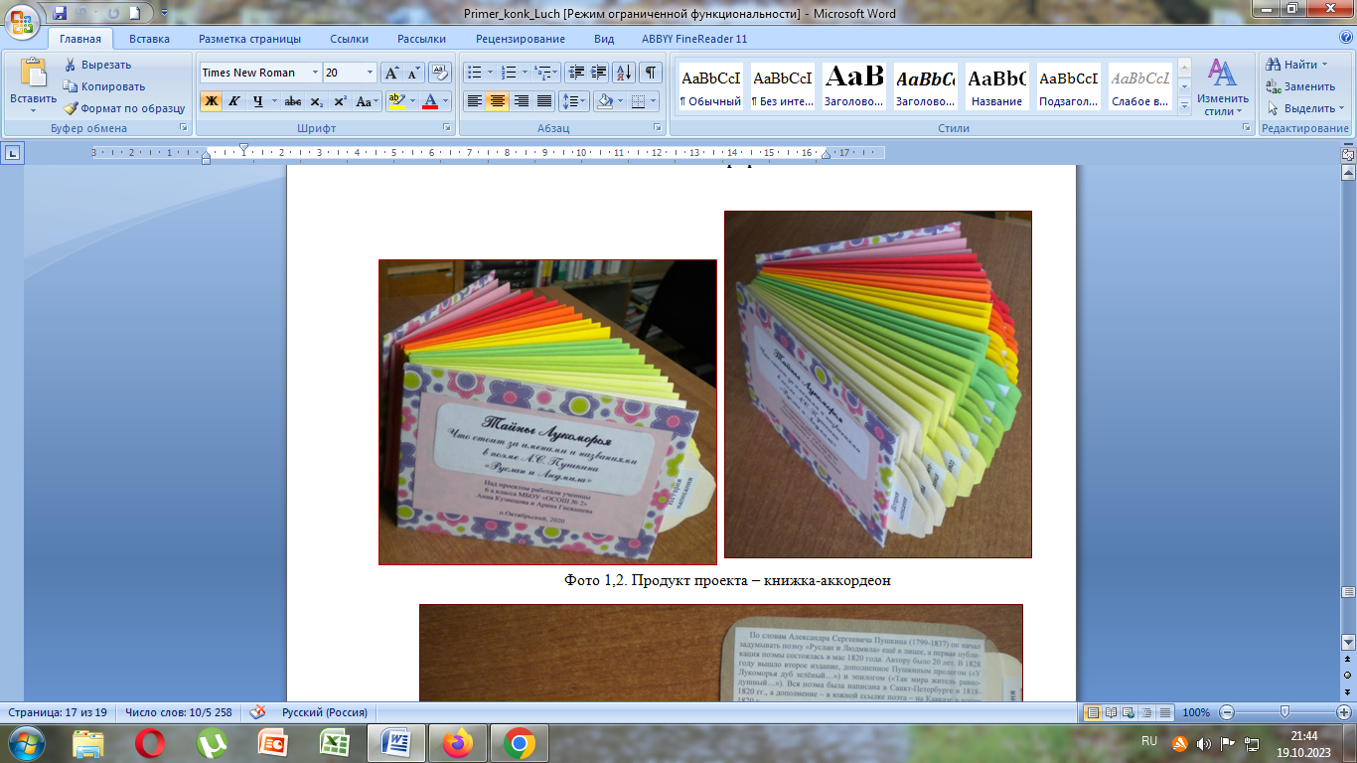

Фото 1,2. Продукт проекта – книжка-аккордеон

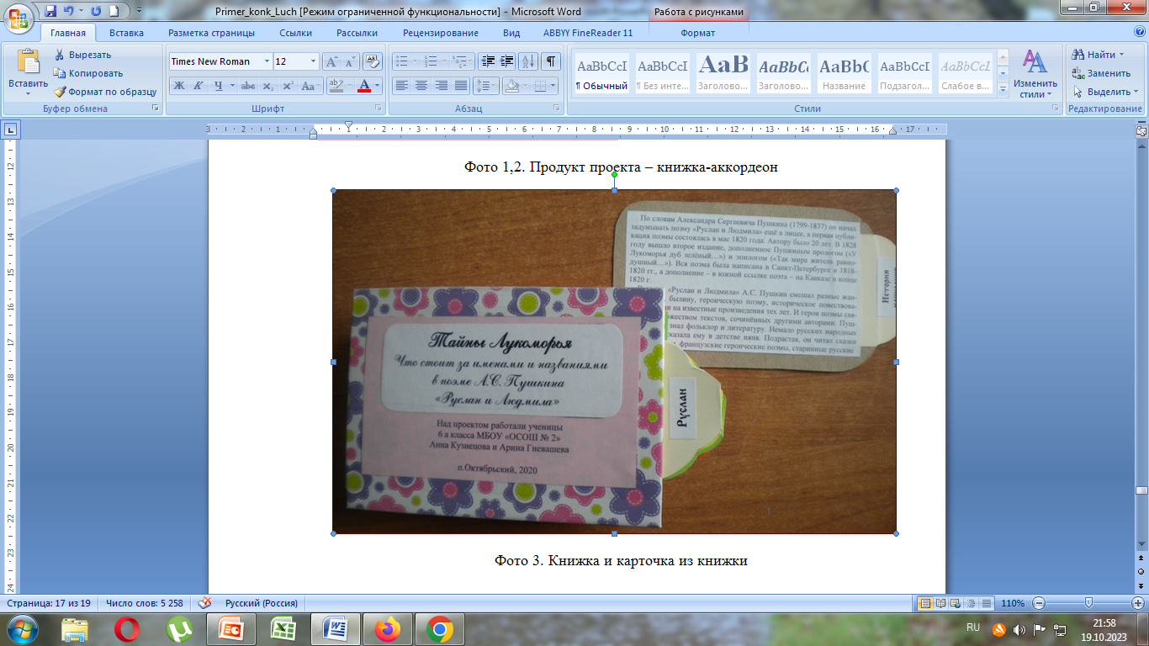

Фото 3. Книжка и карточка из книжки

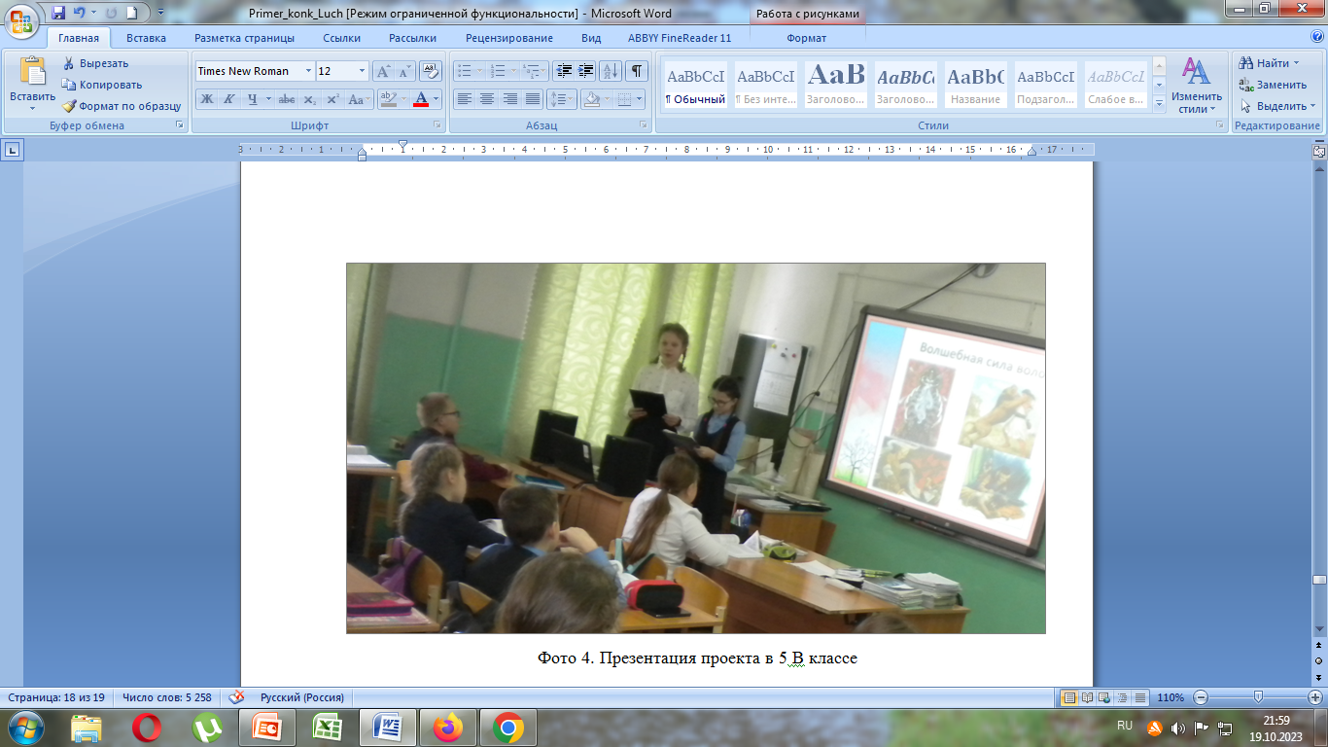

Фото 4. Презентация проекта в 5 В классе

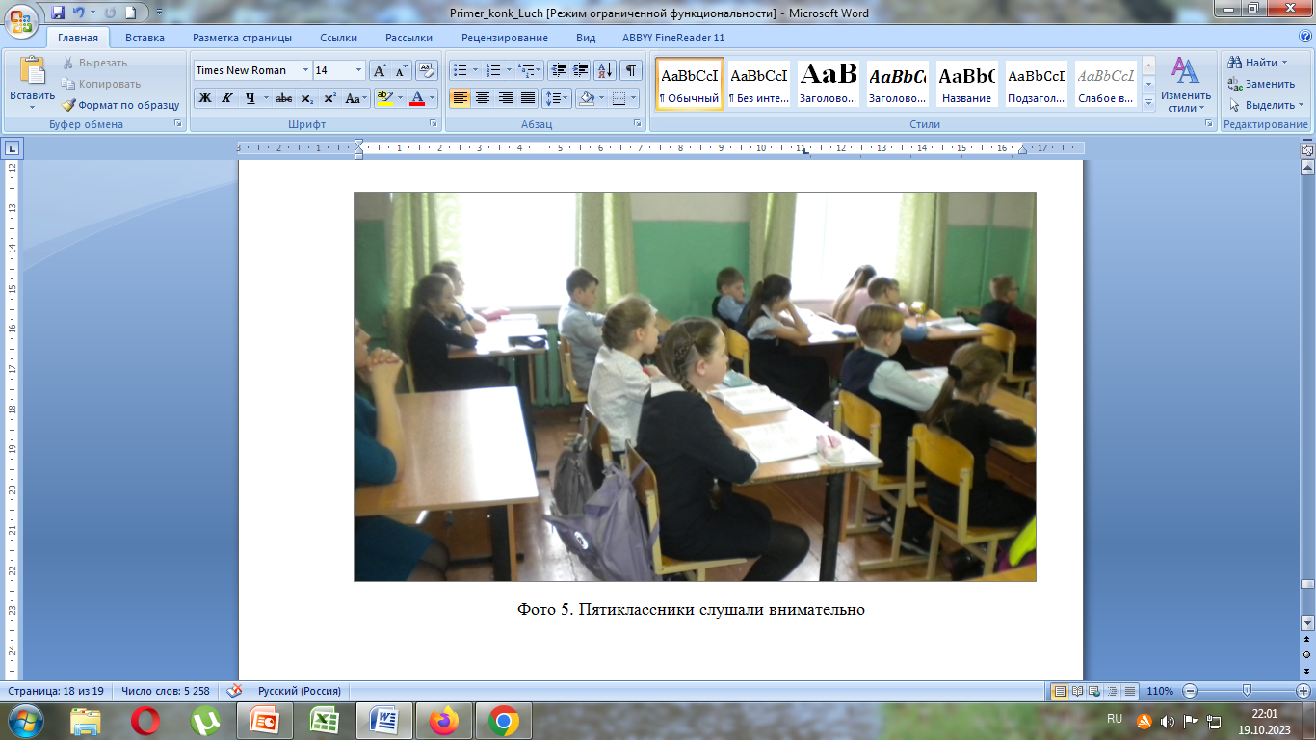

Фото 5. Пятиклассники слушали внимательно

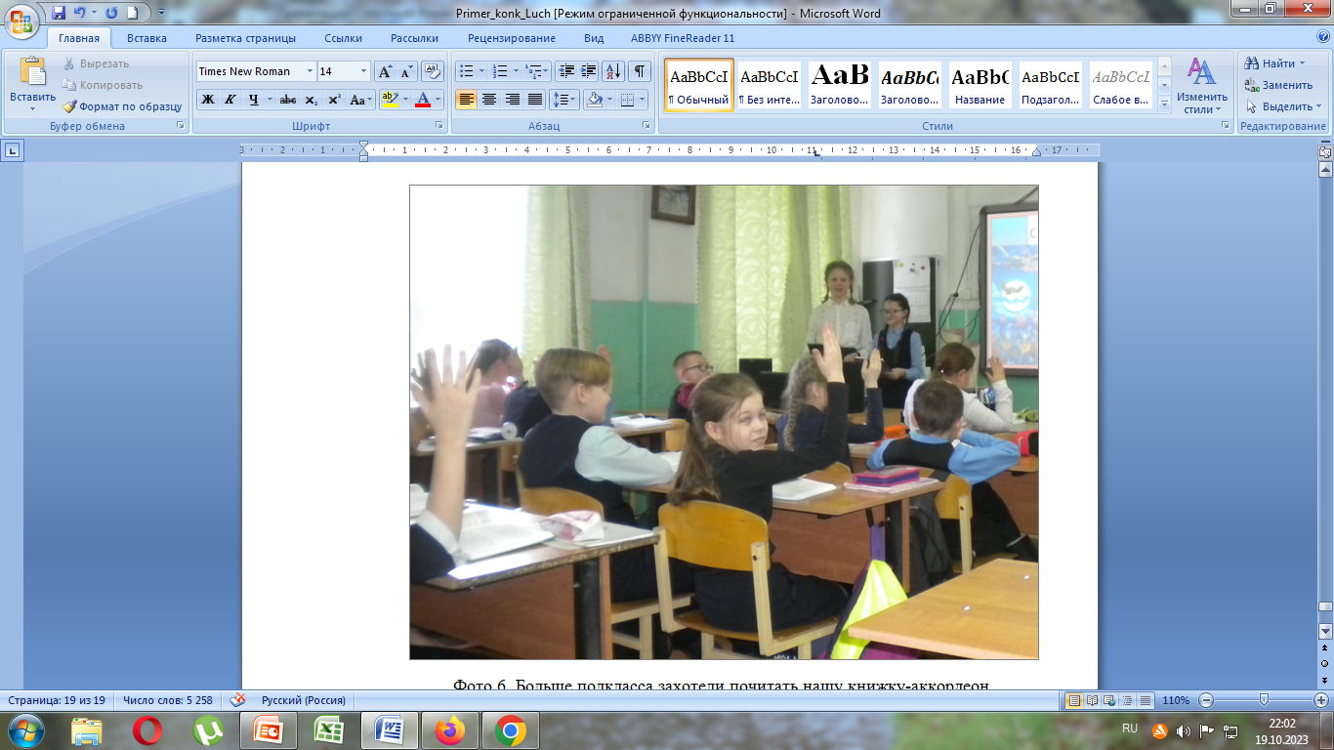

Фото 6. Больше полкласса захотели почитать нашу книжку-аккордеон
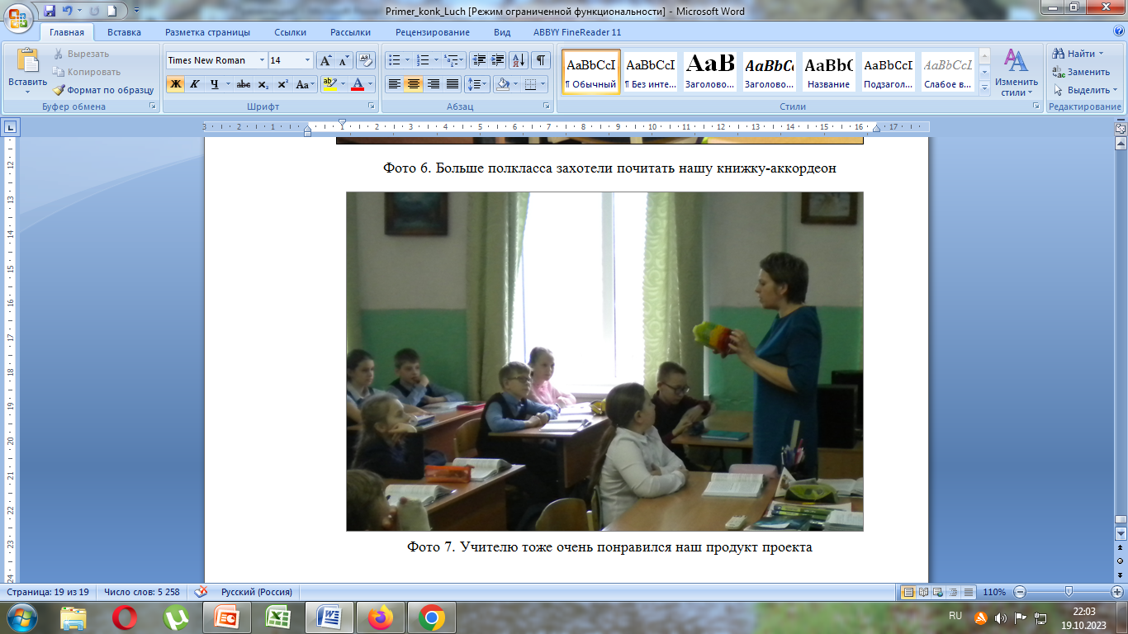

Фото 7. Учителю тоже очень понравился наш продукт проекта

